SMUSURA0
SclReporteListadoGruposSolidarios
Versión <1.0>

Historia de Revisiones
Fecha | Iteración  (Façade, Filled, Focused, Refined) | Versión | Descripción | Autor | Duración
27/08/2007 |  |  | Generación del caso de uso. | Yesenia Gutiérrez

Tabla de Contenidos
1. Breve Descripción 4
2. Entidades Involucradas 4
3. Flujo de eventos 4
3.1 Flujo básico 4
3.2 Flujos Alternos 8
4. Diagrama 9
5. Interface con el usuario 9

SprReporteCatInsumo

Breve Descripción
Permite visualizar en pantalla, impreso o en archivo el Listado de Grupos Solidarios. Puede ser invocado desde la opción Imprimir en la pantalla de Registro de Grupos Solidarios y desde el menú Reportes de la pantalla principal del módulo de Control de Socias del SMUSURA0.

Esta opción se habilita desde el menú Reportes solamente si el usuario conectado tiene un rol que le permita la acción RptListadoGS.

Entidades Involucradas

ENTIDAD | LEE | ESCRIBE | BORRA
SclGrupoSolidario | X
SclGrupoSocia | X
SclSocia | X
StbDepartamento | X
StbMunicipio | X
StbDistrito | X
StbBarrio | X

Flujo de eventos

Flujo básico

El caso de uso es invocado.

El sistema define para el Caso de Uso el siguiente parámetro:

LlamadoDesde: Permitirá saber si el caso de Uso es llamado desde la opción de Reportes o desde la opción de Registro de Grupos Solidarios del módulo de Control de Socias para esto se sugiere definir un tipo de datos Enumerado con los valores de: 1 – MenuReportes, 2 – MantGS.

El sistema presenta la pantalla de parámetros correspondiente a la opción en la cual se solicita ciertos criterios de consulta:

nSclGrupoSolidarioID: Indica el Grupo seleccionada desde la pantalla principal del Registro de Grupos Solidarios.

Estado: Indica el estado del GS. Se presenta una lista con los valores TODOS, En Proceso, Cerrado o Anulado. Al generarse siempre el reporte para un determinado grupo el estado permanece inhabilitado.

Ordenado Por: Muestra una lista de valores que le permita al usuario definir el Ordenamiento de los registros de grupos. Los valores válidos deberán ser: Código (SclGrupoSolidario.sCodigo), Nombre Grupo: Significaría que los GSs deben ordenarse por nombre (SclGrupoSolidario.sDescripcion). Al generarse siempre el reporte para un determinado grupo el estado permanece inhabilitado.

Destino del reporte: Se presentan las opciones de Pantalla, Impresora y Archivo según las normas definidas. Dato obligatorio.

El usuario selecciona el destino del reporte y selecciona Imprimir.

El sistema consulta la base de datos y busca los datos de los grupos solidarios según el estado seleccionado ordenando los datos de forma ascendente de acuerdo al nivel de ordenamiento seleccionado.

El sistema muestra la siguiente información del grupo seleccionado:

Código: Muestra el código de identificación del grupo solidario (SclGrupoSolidario.sCodigo).

Nombre: Muestra el nombre del grupo solidario (SclGrupoSolidario. sDescripcion).

Estado: Muestra estado actual del grupo solidario (En Proceso, Cerrado o Anulado) (SclGrupoSolidario.nStbEstadoGrupoID).

Ubicación Geográfica del Grupo: Muestra Departamento (StbDepartamento.nStbDepartamentoID), Municipio (StbMunicipio.nStbMunicipioID), Distrito (StbDistrito.nStbDistritoID) y Barrio (SclGrupoSolidario.nStbBarrioVerificadoID) al cual pertenece el Grupo Solidario.

El sistema muestra la siguiente información de las socias pertenecientes al grupo solidario seleccionado:

Código: Muestra el código de identificación de las Socias (SclSocia.nCodigo).

Nombres: Muestra los Nombres de las Socias el cual resulta de la concatenación del Primer Nombre con el Segundo Nombre (SclSocia.sNombre1 + SclSocia.sNombre2).

Apellidos: Muestra los apellidos de las Socias el cual resulta de la concatenación del Primer Apellido con el Segundo (SclSocia.sApellido1 + SclSocia.sApellido2).

Cédula: Muestra la cédula de las socias (SclSocia.sNumeroCedula).

Indicador de Coordinadora del GS: Muestra indicador de socia coordinadora (Sí/No) (SclGrupoSocia.nCoordinador).

Diagrama

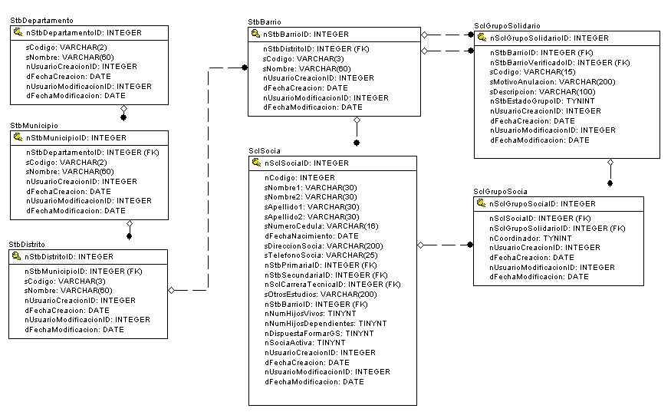

Interface con el usuario

Este caso de uso requiere una pantalla sencilla de solicitud de los parámetros: Grupo Solidario, Estado del grupo, Criterio de ordenamiento y destino del reporte.

